疫情下，红外测温仪背后硬核芯片实力
来源： Ai芯天下
前言：
随着新冠病毒在全球的传播，作为防控疫情的重要设备，红外热成像体温检测设备市场需求也快速增长。
需求暴增供应仍不足
在新冠肺炎这样的传染病面前，额温枪需要人工一对一地近距离检测，且测温结果精度不高，不利于疫情防控。
相比之下，热成像仪不仅测温精度高，而且可以远距离同时测量多人的体温数据，对于新冠肺炎的防控有着独特的优势。
在疫情尚未结束、复产复工在即的矛盾下，红外测温仪将有越来越多的应用场景，比如中大型企业、写字楼、商场等诸多应用场景。
在以往国内民用红外产品需求尚未释放的背景下，此次显著增加的红外测温仪100多亿元的需求，将直接带给我国红外产品上市公司更大的业绩弹性。
在近日发布的2019年业绩快报，数据显示，大立科技2019年实现营收5．39亿元，同比增长27．29％，实现归母净利1．35亿元，同比增长146．11％。随着国家防疫体系的健全以及健康保障意识提升，红外测温设备需求有望延续，渗透率将持续提升。
由红外MEMS芯片封装之后形成的探测器便是红外测温仪中最核心的零部件。
因此，尽管红外测温仪生产厂商迎来了订单大爆发，PCB板、红外镜头、结构件等配件供应链吃紧的问题也不断凸显，但艾睿光电、高德红外等多家测温仪厂商目前的MEMS芯片及探测器库存和产能相对充足，能够满足生产需求。

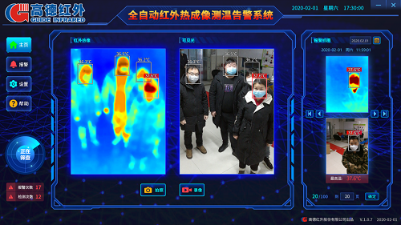

最大制约是上游原料
红外体温检测仪由光学系统、光电探测器、信号放大器及信号处理、显示输出等部分组成。上游元器件的供应情况直接决定着下游厂商的生产是否能够达成。
由于产业链复杂，部分核心上游材料供给不足或不及时。2003年SARS疫情爆发时，国内红外体温传感器100％依靠进口，国内红外体温检测仪厂家无法分配到传感器，市场供应严重不足，导致红外检测仪无法广泛用于SARS防控。
虽然当前我国红外体温检测仪组件技术获得了跨越发展，仍有关键物料无法自给。这就导致模组供应商面临PCB、进口物料短缺等问题，进口物料报关速度缓慢，将大大延迟交货日期。
目前，传感器、存储、MCU、信号调理以及电源类芯片的供求比较紧张。其中，热电堆红外传感器最为缺货，供应商以国外为主，国内也有部分供应商大量出货。其次是MCU，由于缺货目前已经有一些国内原厂在进行产品替代。
热电堆红外传感器是一种热释红外线传感器，它是由热电偶构成的一种器件。它在耳式体温计、放射温度计、电烤炉、食品温度检测等领域中，作为温度检测器件获得了广泛的应用。
供应商主要有TE、GE、德国海曼、荷兰Smartec、Melexis、Thermometrics（安费诺旗下）、日本SEMITEC、尼赛拉、厦门烨映电子、深圳美思先端、众智光电、上海格菲特、炜盛、智慧传晟、森霸、汉威科技等。

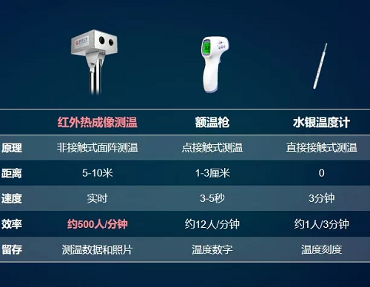

核心器件不受制于人
第一梯队：红外行业的掌握核心技术自主核心器件的公司：高德红外（高德智感）、艾睿光电（睿创微纳）、大立科技。
第二梯队：华中数控、浙江红相、广州飒特等红外行业集成商。
第三梯队：跨界红外的安防头部企业：海康威视、大华股份、宇视科技等安防行业也被纳入疫情防控物资管理统一调配范围。
疫情期间，不仅红外测温仪的需求剧增，红外测温芯片的需求也剧增。
若目前采购进口的核心探测器芯片至少需要半年时间才能到货，而2015年来，艾睿光电、大立科技、高德红外等国内企业已经掌握了红外探测器的产业化生产能力，已经在逐步完成进口替代。

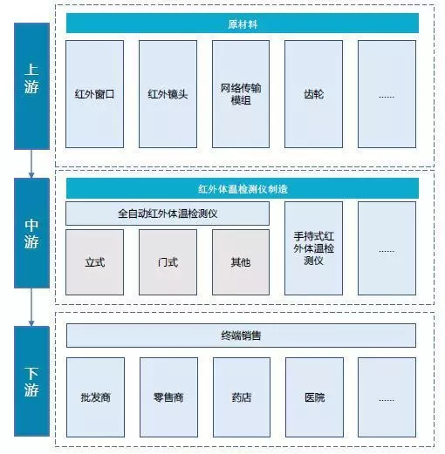
艾睿光电已成功研发出非制冷1280×1024＠10微米探测器芯片，据2018年报获息，艾睿光电年度红外芯片出货量约为56000只。
高德红外在制冷型和非制冷型红外探测器都有建树，2019年发布HD12微米制冷型和非制冷型红外探测器。据2018年报获悉，高德红外红外探测器年出货量约为15000只。
2017年，高德红外研制出自主知识产权的“中国红外芯”，拥有了当时国内第一条自主可控的 8 英寸批产 型 MEMS 生产线，可大批量生产非制冷焦平面红外探测器。
目前公司已经拥有了三条完全自主可控的红外探测器产线。
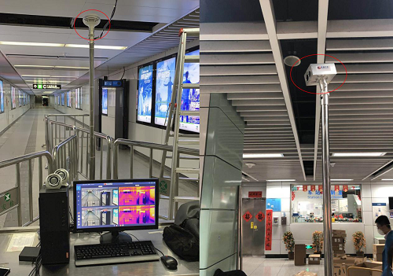
大立科技目前已研制出600万像素级的非制冷红外焦平面探测器芯片，据2018年报获悉，大立科技年度红外芯片出货量约为16000只。
在其2019年半年报中表示，其是国内少数拥有完全自主知识产权，能够独立研发、生产热成像技术相关核心器件、机芯组件到整机系统全产业链完整的高新技术企业。
它也是国内唯一一家非晶硅非制冷红外探测器厂家，（国产替代）主要包括两块，一块是新研的项目，用公司自主核心的器件，第二块是老型号的产品进行自主可控的替换。
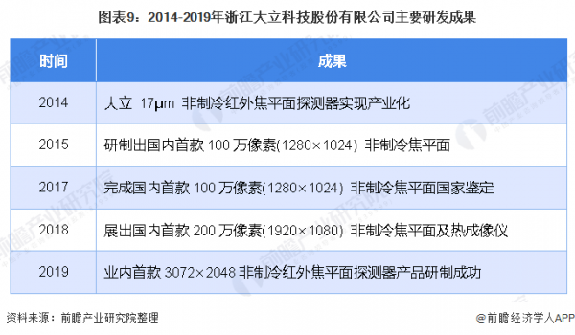
三家红外芯片总年度出货量才约87000台，而目前仅全自动红外测温仪的红外芯片需求量已经超6万台，手持红外测温仪的需求量为55万台以上。
测温芯片产业快速响应的背后，是整个中国半导体工业体系的崛起。在中国半导体产业全力发展之下，部分半导体细分行业早已实现弯道超车，向世界顶尖水平看齐。
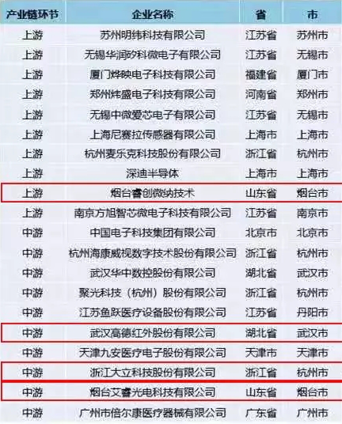
核心元器件供应厂商
由于需求量在短时间骤增，不仅造成市面上的红外测温仪产品供不应求，同时制造红外测温仪的电子元器件也非常紧缺。
从红外测温仪组成主要包括：红外温度传感器、MCU、存储器、LDO器件、电源管理保护器、二极管、运放，其中红外温度传感器是最核心电子元器件。
郑州炜盛电子的产品线包括红外气体传感器、电化学气体传感器、平面半导体气体传感器、载体催化元件、半导体气体传感器、流量传感器、MEMS传感器等十二大系列，200多个品种，共可用于检测气体300余种。
无锡中微爱芯电子拥有完善的IC设计系统，拥有CMOS、BICMOS 、BIPOLAR设计能力。产品已形成MCU、TN／STN LCD显示驱动、LED显示驱动、等多个系列几百个品种，覆盖家电、物联网、音视频电子、汽车、工控、通信等多个领域
烨映电子掌握国际CMOS－MEMS智能传感器设计技术，拥有几十项集成电路版图、发明等核心专利，为客户提供高性价比、高集成度、小尺寸和低功耗的智能传感器芯片及子系统的产品和解决方案。
华润矽科的产品种类包括8位／16位通用MCU、电源管理电路、驱动电路、遥控电路、计量检测电路、传感器电路等多种电子元器件，其中遥控电路系列中包括红外感性控制电路芯片。
烟台睿创微纳技术从事非制冷红外成像与MEMS传感技术开发的国家高新技术企业，具有完全自主知识产权，致力于专用集成电路、红外热成像探测器芯片及MEMS传感器设计与制造技术开发。
深迪半导体为消费电子及汽车电子市场设计和生产低成本、高性价比、低功耗、小尺寸的商用MEMS陀螺仪芯片，自成立以来，深迪已推出了多种商用MEMS陀螺仪产品。
结尾：
经过这次疫情，人们对生命健康的重视会比以往更加强烈，医疗电子产品会得到更大的发展。
对于半导体厂商而言，医疗设备这个过去看似很小的市场，在2020年或将从手持红外测温仪这一爆款产品开始，变成厂商们深耕的市场，今后将向更广泛的医疗电子设备进行布局。

